Mục lục
1. React là gì? Những ưu điểm và hạn chế 3
1.1. Ưu điểm: 3
1.2. Hạn chế: 3
2. Declarative Programming và Virtual DOM trong React 3
2.1. Declarative Programming (Lập trình khai báo) 3
2.2. Virtual DOM (DOM ảo) 4
3. Node.js là gì? Kiến trúc của Node.js 4
4. Git là gì? Các lệnh cơ bản trong Git 5

- Mục lục hình
Ví dụ 1: Nút bật/tắt (Thể hiện Declarative) 4

1. React là gì? Những ưu điểm và hạn chế
React (ReactJS) là một thư viện JavaScript mã nguồn mở do Facebook (Meta) phát triển, được sử dụng để xây dựng giao diện người dùng (User Interface - UI), đặc biệt là cho các ứng dụng web một trang (Single Page Applications - SPA). React hoạt động dựa trên khái niệm chia nhỏ giao diện thành các thành phần (Component) có thể tái sử dụng.
  - Ưu điểm:
- Hiệu suất cao (Virtual DOM): React cập nhật giao diện cực kỳ nhanh chóng bằng cách sử dụng DOM ảo, chỉ cập nhật những phần thực sự thay đổi thay vì tải lại toàn bộ trang.
- Tái sử dụng Component: Bạn có thể xây dựng các thành phần độc lập (như nút bấm, form, thanh điều hướng) và sử dụng lại chúng ở nhiều nơi, giúp giảm thiểu code lặp lại và dễ bảo trì.
- Luồng dữ liệu một chiều (Unidirectional Data Flow): Dữ liệu truyền từ cha xuống con, giúp dễ dàng theo dõi lỗi (debug) và kiểm soát trạng thái ứng dụng.
- Cộng đồng lớn mạnh & Hệ sinh thái phong phú: Rất dễ tìm kiếm tài liệu, thư viện hỗ trợ (như Redux, React Router) và giải pháp cho các vấn đề gặp phải.
  - Hạn chế:
- Chỉ là một thư viện, không phải framework hoàn chỉnh: Để xây dựng một ứng dụng lớn, bạn phải tự quyết định và cài đặt thêm các công cụ khác (như quản lý state, routing), điều này có thể gây bối rối cho người mới.
- Đường cong học tập (Learning curve) khá dốc: Cần thời gian để làm quen với cú pháp JSX (viết HTML trong JavaScript) và các khái niệm nâng cao như Hooks, State management.
- Tốc độ cập nhật nhanh: React thay đổi và cập nhật liên tục, đòi hỏi lập trình viên phải thường xuyên học hỏi để bắt kịp các tiêu chuẩn mới nhất.
- Declarative Programming và Virtual DOM trong React
  - Declarative Programming (Lập trình khai báo)
Trong React, bạn chỉ cần khai báo giao diện trông sẽ như thế nào dựa trên dữ liệu (State) hiện tại. Bạn không cần viết từng bước hướng dẫn trình duyệt cách cập nhật (như tìm ID phần tử, thay đổi class, chèn text - gọi là Imperative Programming). Khi trạng thái thay đổi, React sẽ tự động cập nhật giao diện sao cho khớp với trạng thái mới nhất.
  - Virtual DOM (DOM ảo)
Virtual DOM là một bản sao thu nhỏ và nhẹ của Real DOM (DOM thực của trình duyệt) được lưu trong bộ nhớ. Quy trình hoạt động: Khi có sự thay đổi dữ liệu, React tạo ra một Virtual DOM mới. Sau đó, nó dùng thuật toán Diffing để so sánh Virtual DOM mới với Virtual DOM cũ nhằm tìm ra chính xác điểm khác biệt. Cuối cùng (quá trình Reconciliation), nó chỉ cập nhật đúng phần thay đổi đó lên Real DOM, giúp tiết kiệm tài nguyên máy tính
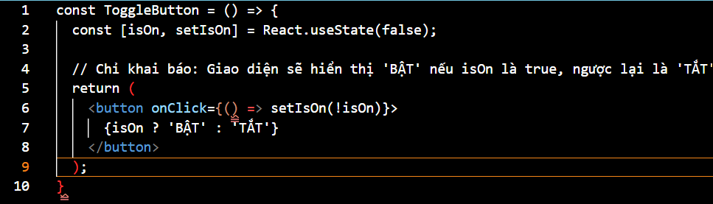

Ví dụ 1: Nút bật/tắt (Thể hiện Declarative)

- Node.js là gì? Kiến trúc của Node.js
Node.js là một môi trường chạy mã (runtime environment) JavaScript mã nguồn mở, đa nền tảng, được xây dựng trên engine V8 của Google Chrome. Nó cho phép lập trình viên chạy JavaScript bên ngoài trình duyệt web, thường được dùng để xây dựng các ứng dụng phía máy chủ (Backend), API, hoặc các ứng dụng thời gian thực (Real-time).
Kiến trúc cốt lõi của Node.js: Node.js nổi bật với kiến trúc Single-Threaded Event Loop (Vòng lặp sự kiện đơn luồng) và Non-blocking I/O (I/O không chặn).
- V8 Engine: Lõi biên dịch mã JavaScript thành mã máy (machine code) để máy tính có thể hiểu và thực thi cực kỳ nhanh.
- Single Thread (Đơn luồng): Node.js chỉ sử dụng một luồng chính để tiếp nhận mọi request từ người dùng, thay vì tạo ra một luồng mới cho mỗi request (như mô hình truyền thống của Java/PHP).
- Non-blocking I/O & Event Loop: Khi có một tác vụ nặng tốn thời gian (như đọc file, truy vấn database), Node.js không bắt luồng chính đứng chờ. Nó sẽ đẩy tác vụ đó cho các luồng ngầm (Thread Pool do thư viện libuv quản lý) xử lý. Trong lúc đó, luồng chính tiếp tục đi phục vụ các request khác. Khi tác vụ ngầm làm xong, nó sẽ báo lại cho Event Loop để trả kết quả về. Kiến trúc này giúp Node.js xử lý hàng vạn kết nối đồng thời một cách nhẹ nhàng.
- Git là gì? Các lệnh cơ bản trong Git
Git là một Hệ thống Quản lý Phiên bản Phân tán (Distributed Version Control System). Nó giúp bạn theo dõi lịch sử chỉnh sửa của mã nguồn, cho phép khôi phục lại các phiên bản cũ và hỗ trợ làm việc nhóm song song mà không sợ ghi đè hay mất code của nhau.
Các lệnh Git cơ bản nhất:
- git init: Khởi tạo một kho lưu trữ (repository) Git mới tại thư mục hiện tại.
- git clone [url]: Tải một bản sao của kho lưu trữ từ máy chủ (như GitHub, GitLab) về máy cá nhân.
- git status: Kiểm tra trạng thái của các file (file nào bị thay đổi, file nào đang chờ được lưu).
- git add [tên_file]: Đưa các file đã thay đổi vào khu vực chờ (Staging Area) để chuẩn bị lưu. (Dùng git add . để thêm tất cả file).
- git commit -m "Nội dung tin nhắn": Lưu lại một "cột mốc" phiên bản (Snapshot) của các file trong Staging Area cùng với một tin nhắn mô tả bạn vừa làm gì.
- git push: Đẩy các commit từ máy cá nhân (Local) lên máy chủ (Remote).
- git pull: Lấy mã nguồn mới nhất từ máy chủ về và gộp (merge) vào máy cá nhân.
- git branch: Liệt kê các nhánh (branch) đang có. Nhánh giúp bạn tách ra làm một tính năng mới mà không ảnh hưởng code chính.
- git checkout [tên_nhánh] hoặc git switch [tên_nhánh]: Chuyển đổi qua lại giữa các nhánh.
- git merge [tên_nhánh]: Gộp code từ một nhánh khác vào nhánh hiện tại.

